**Quản lý dự án**

**THIẾT KẾ GIAO DIỆN**

C:\Users\tdqua_000\Dropbox\SS-Slides\DeCuong-CDIO\Template CDIO v4.2\Templates\Hinh anh\LogoTruong.png

Bộ môn Công nghệ phần mềm

Khoa Công nghệ thông tin

Đại học Khoa học tự nhiên TP HCM

**MỤC LỤC**

[1 Thông tin nhóm 2](#_Toc488913708)

[2 Sơ đồ màn hình 3](#_Toc488913709)

[3 Đặc tả các màn hình giao diện 6](#_Toc488913710)

[3.1.1 Màn hình “Trang chủ” 6](#_Toc488913711)

[3.1.2 Màn hình “Đăng nhập và đăng ký” 6](#_Toc488913712)

[3.1.3 Màn hình “Trang cá nhân” 6](#_Toc488913713)

[3.1.4 Màn hình “Sản phẩm” 6](#_Toc488913714)

[3.1.5 Màn hình “Chi tiết sản phẩm” 6](#_Toc488913715)

[3.1.6 Màn hình “Giỏ hàng” 6](#_Toc488913716)

[3.1.7 Màn hình “Giao hàng” 6](#_Toc488913717)

[3.1.8 Màn hình “Liên hệ” 6](#_Toc488913718)

**TÀI LIỆU THIẾT KẾ GIAO DIỆN**

Tài liệu tập trung vào các chủ đề:

* Tạo ra tài liệu thiết kế giao diện phần mềm.
* Hoàn chỉnh tài liệu thiết kế giao diện phần mềm với các nội dung:
  + Sơ đồ màn hình
  + Đặc tả từng màn hình
* Đọc hiểu tài liệu thiết kế giao diện phần mềm.

# Thông tin nhóm

|  |  |  |  |
| --- | --- | --- | --- |
| **MSSV** | **Họ Tên** | **Email** | **Điện thoại** |
| *1459021* | Trần Gia Linh | 1459021@itec.hcmus.edu.vn | 01658518027 |
| *1459031* | Lê Hoàng Huy | 1459031@itec.hcmus.edu.vn | 0905925600 |
| *1459034* | Nguyễn Bình Minh | 1459034@itec.hcmus.edu.vn | 0902224920 |
| *1459036* | Phạm Huỳnh Trí Minh | 1459036@itec.hcmus.edu.vn | 0937516001 |

# Sơ đồ màn hình

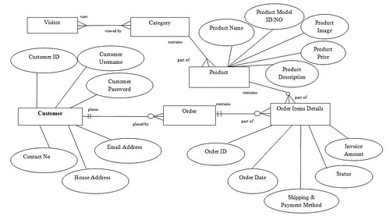

|  |  |  |
| --- | --- | --- |
| **STT** | **Tên màn hình** | **Ý nghĩa/ Ghi chú** |
| 1 | Trang chủ | Trang chính khi vừa vào, bao gồm:  -**Header**: bao gồm logo và các nút để tìm kiếm sản phẩm, giỏ hàng và mở menu chính.  -**Footer**: bao gồm đường dẫn dến các page của website và một số thông tin cơ bản của website  -**Slide** thể hiện các event đang diễn ra ở shop  -**Một số note nhỏ:** |
| 2 | Trang đăng nhập và đăng ký. (nhấn nào nút log in hoặc register trên header để vào gioa diện này). | Được chia làm hai phần:  -**Phần bên phải** là giao diện đăng nhập ( khách hang nhập Email và mật khẩu đã đăng ký để đăng nhập)  **-Phần bên trái** là giao diện đăng ký, khách hàng nhập vào các thông tin: Name, Password và Email sau đó website sẽ gửi mail xác nhận tại email được nhập vào. |
| 3 | Trang cá nhân | Khi khách hàng đăng nhập sẽ được chuyển đến trang cá nhân ở đây bao gồm:   * Thông tin cá nhân và có thể thay đổi. * Lịch sử mua hàng tại shop. |
| 4 | Trang sản phẩm. | Sẽ được chia làm 2 phần: chon nam và cho nữ. Khi nhấn vào mục đã lựa chọn (MEN or WOMEN) khách hàng sẽ được đưa đến trang sản phẩm, tại đây khách hàng có thể thấy hình và giá của sản phẩm, để biết thêm nhiều thông tin hơn về sản phẩm khách hàng có thể nhấn chọn vào sản phẩm đó để được đưa tới trang chi tiết sản phẩm.  Trang này còn hổ trợ thanh lọc và thanh tìm kiếm giúp khách hàng dễ dàng lựa chọn được sản phẩm mong muốn. |
| 5 | Trang chi tiết sản phẩm. | Trang này cung cấp cho khách hàng:   * Tên sản phẩm * Thêm hình ảnh của sản phẩm * Giá bán * Thông tin sản phẩm: kích thước, chất liệu hay nơi sản xuất |
| 6 | Giỏ hàng | Chứa thông tin các sản phẩm mà khách hàng đã chọn đưa vào giỏ hàng. |
| 7 | Thông tin giao hàng (check out) | Bao gồm 4 bước:   * Nhập thông tin địa chỉ hàng sẽ chuyển đến. * Chọn phương thức giao hàng. * Chọn phương thức thanh toán. * Review cho order. |
| 8 | Liên hệ | Chứa các thông tin để khách hàng có thể liên hệ với shop:   * Địa chỉ (bản đồ google map) * Số điện thoại * Thư điện tử. |

# Đặc tả các màn hình giao diện

### Màn hình “Trang chủ”

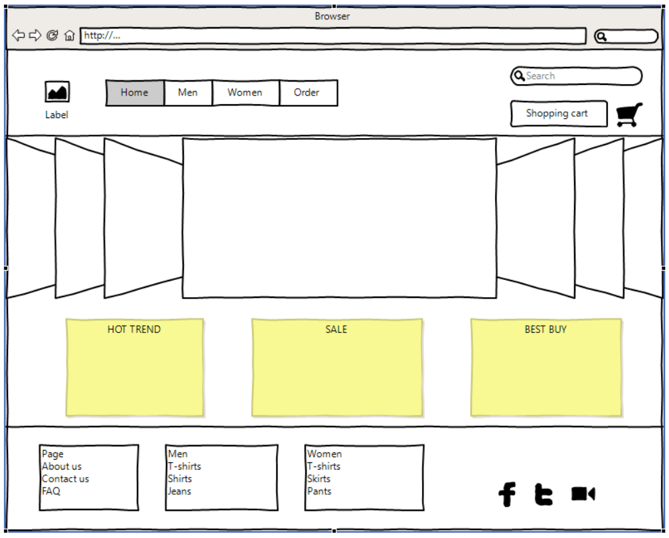

### Màn hình “Đăng nhập và đăng ký”

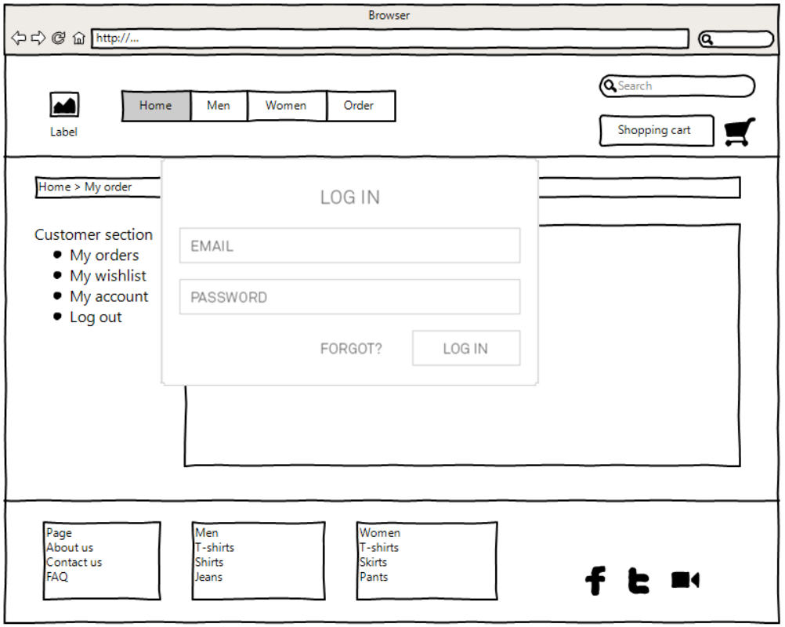

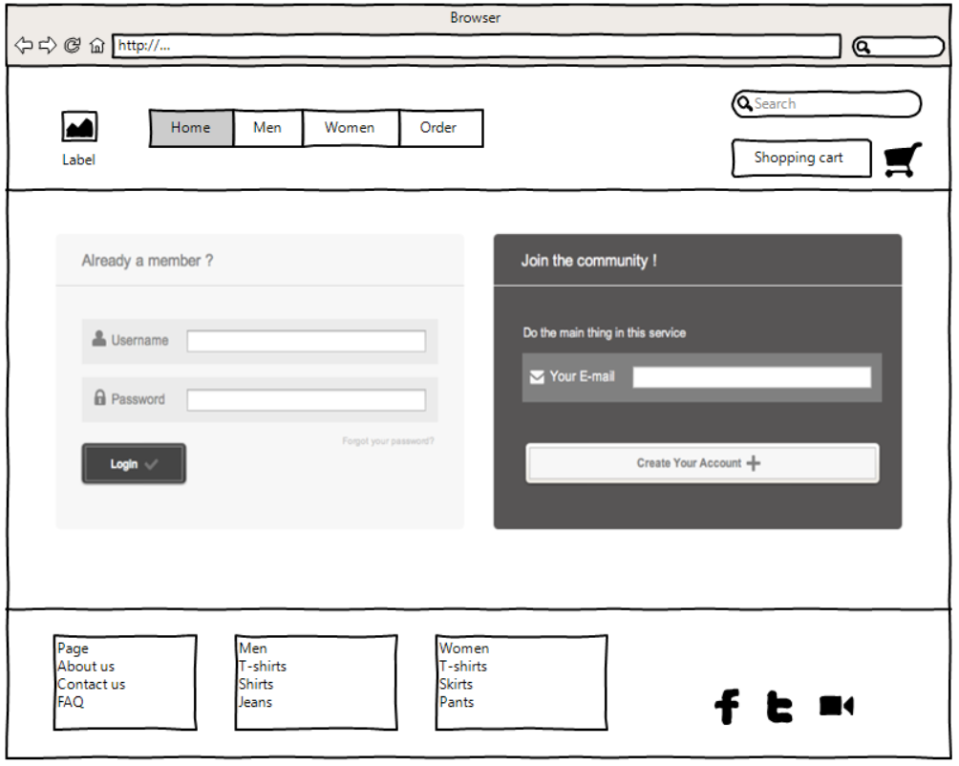

### Màn hình “Trang cá nhân”

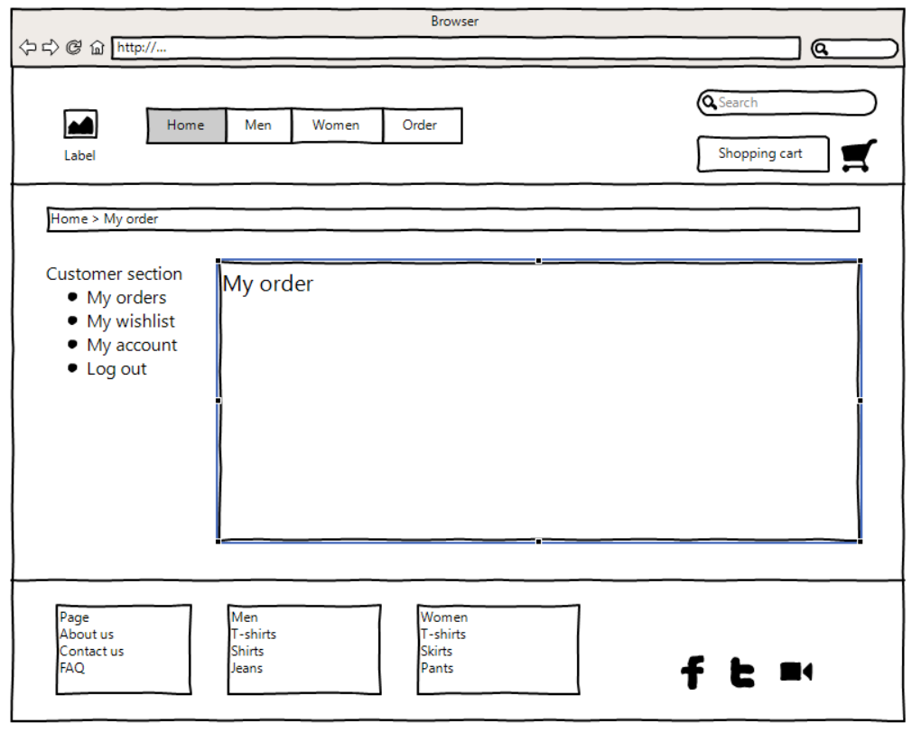

### Màn hình “Sản phẩm”

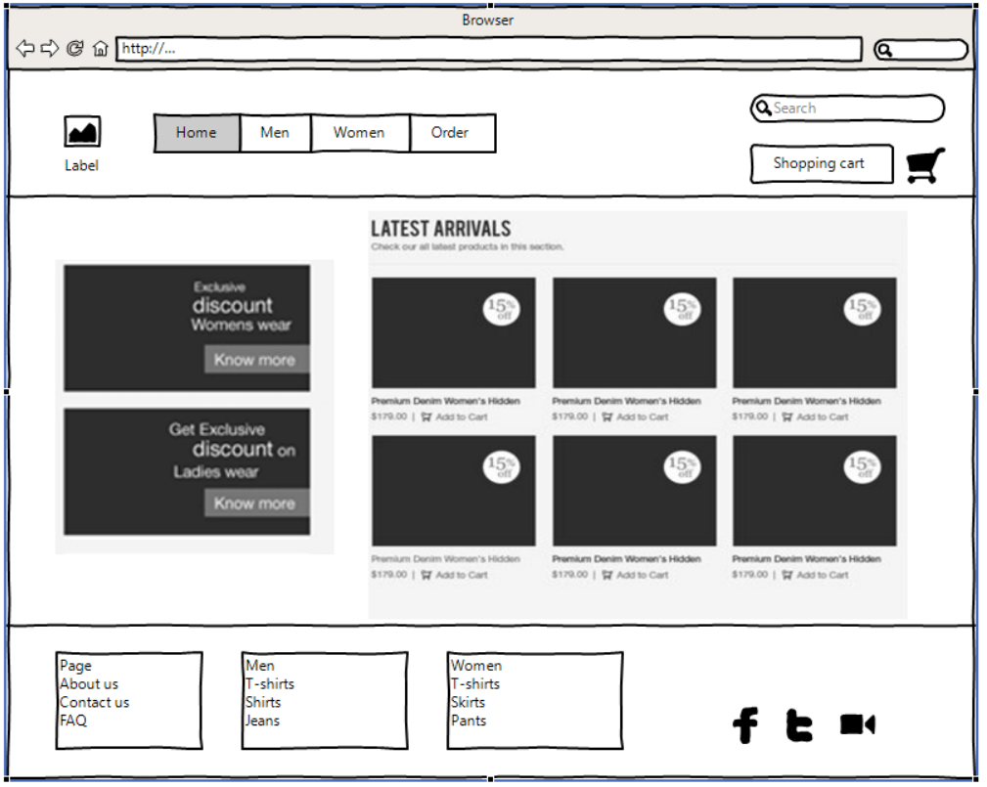

### Màn hình “Chi tiết sản phẩm”

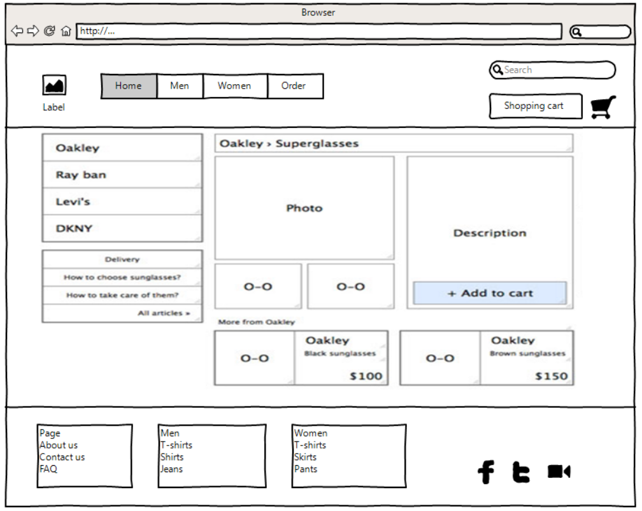

### Màn hình “Giỏ hàng”

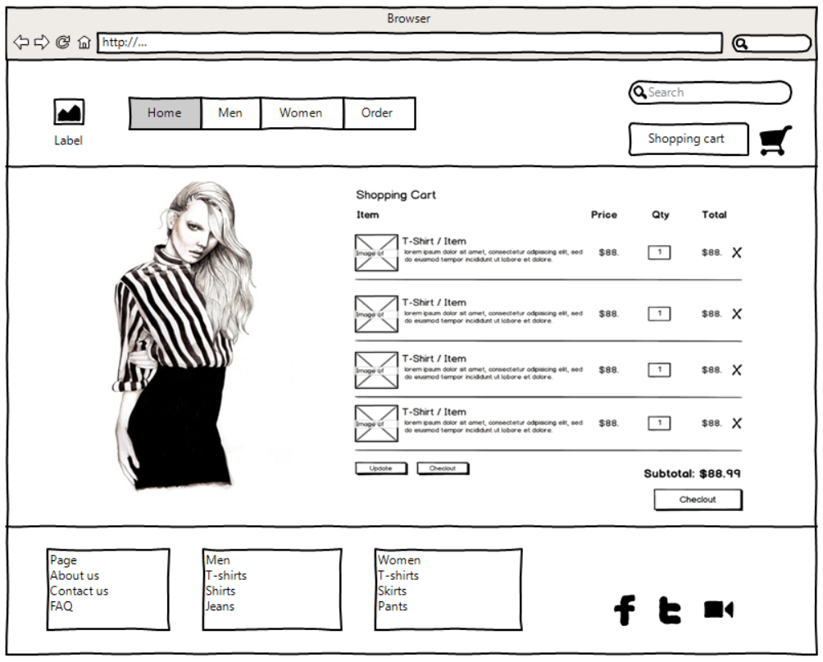

### Màn hình “Giao hàng”

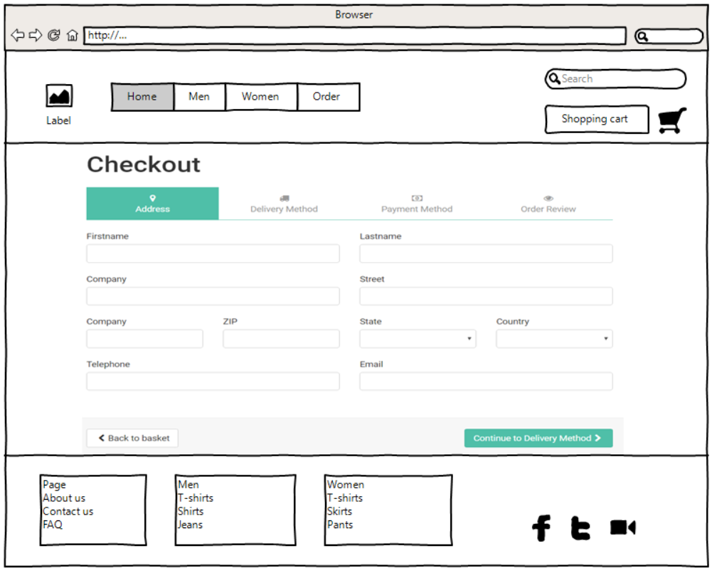

### Màn hình “Liên hệ”

